МИНИСТЕРСТВО ОБРАЗОВАНИЯ РЕСПУБЛИКИ БЕЛАРУСЬ

БЕЛОРУССКИЙ ГОСУДАРСТВЕННЫЙ УНИВЕРСИТЕТ

Факультет прикладной математики и информатики

Кафедра МСС

Ульяницкий Владимир Александрович

Знакомство с пакетом Packet Tracer.
Создание компьютерной сети с
использованием Packet Tracer.

Отчет по лабораторной работе №1.2
Вариант 20
(«Компьютерные сети»)
студента 3 курса 1 группы

Преподаватель

Рафеенко Е.Д.

Минск 2020
- Ознакомился с пакетом Packet Tracer
- Сконфигурировал и проверил схему
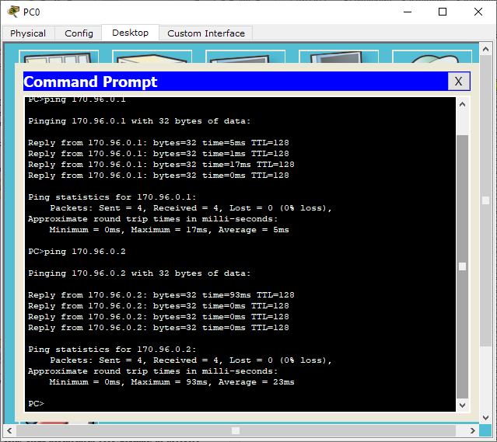
Определил MAC-адреса
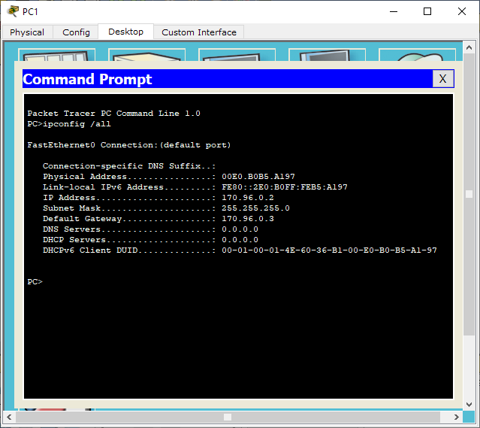
- Смоделировал сеть
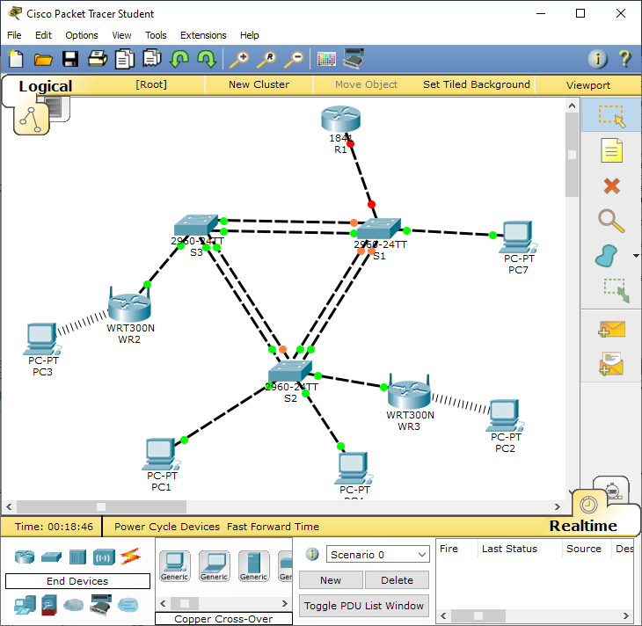
Смоделировал сеть, используя роутеры типа Generic, включил порты и присвоил символические имена.
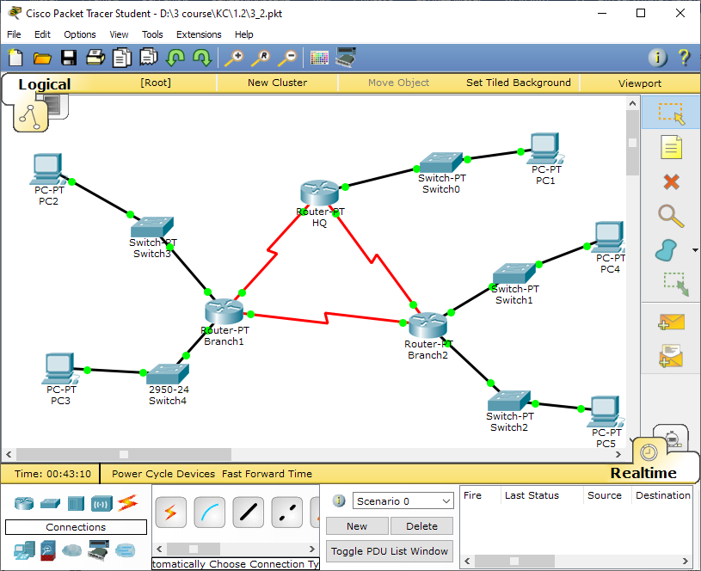
- Смоделировал и настроил сеть и коммутатор
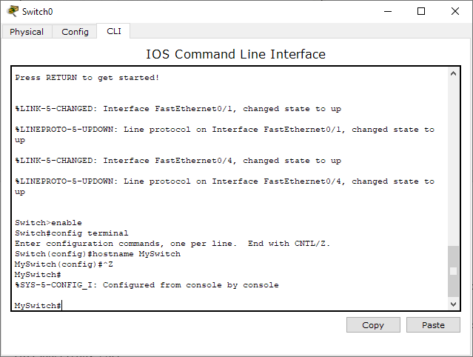
Проверил подключение
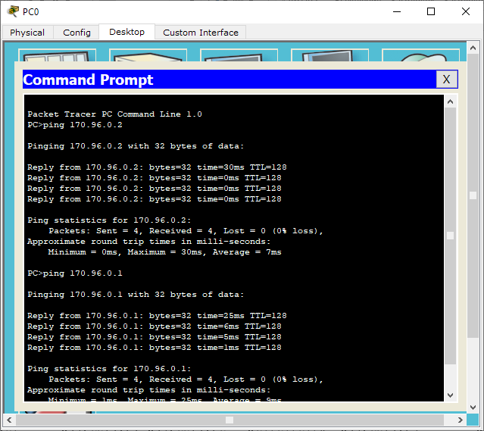
2.3. Запись MAC-адреса
Определите и запишите адреса 2-го уровня сетевых интерфейсных плат. В командной строке на каждом компьютере введите ipconfig /all.
ПК1 0060.47A2.ABB9__________________________________________________
ПК 2 0001.43E6.9D92__________________________________________________
2.4. Определение MAC-адресов, информацию о которых получил коммутатор.
Выясните, какие MAC-адреса определил коммутатор с помощью команды show mac-address-table.
MySwitch#show mac-address-table
Сколько динамических адресов присутствует? ____2_________
Соответствуют ли MAC-адреса MAC-адресам узла? ___Да_________
